**«Логодомик»**

**Политова Анастасия Михайловна,**

**учитель-логопед МАДОУ д/с № 35 «Непоседы»**

С целью ускорения процесса автоматизации и дифференциации сонорных звуков у детей было изготовлено дидактическое пособие «Логодомик». Это пособие помогает не только автоматизировать и дифференцировать поставленные звуки, развивать грамматический строй речи, но и закреплять названия цветов, а также развивать тонкую моторику рук, закреплять понятие «многозначные слова», обучать ориентировке в пространстве.

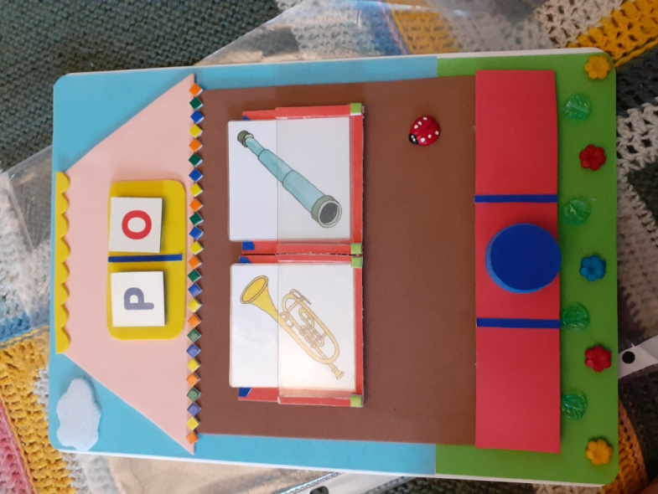Цель: научить ребенка правильно произносить поставленный звук, ввести этот звук в речь

Задачи:

- автоматизация поставленных звуков в словах, словосочетании, предложении;

- дифференциация звуков [р]-[л];

- развитие фонематического слуха;

- развитие грамматического строя речи;

- развитие фразовой речи;

- формирование навыка звукового анализа и синтеза;

- развитие тонкой моторики рук;

- ориентировка в пространстве.

**Игры**

**1. «Прочитай слог»**

Цель игры: формирование навыков чтения слогов с автоматизируемым звуком.

Ход игры: На крыше домика в окошках педагог выкладывает слоги, ребёнок читает. В дальнейшем, ребенок сам выкладывает слоги и читает *(ра, ро, ру, рэ, ры, ар, ор, ур, эр, ыр, ла, ло, лу, лэ, лы, ал, ол, ул, эл, ыл)*.

**2. «Подбери слово на заданный звук ([р] или [л])»**

Цель игры: развитие фонематического слуха, автоматизация поставленных звуков, дифференциация звуков [р]-[л].

Ход игры: Вариант 1: Педагог выкладывает на стол предметные картинки, ребенок выбирает те, в которых есть заданный звук, и вставляет их в окошки, проговаривая слова. Может составить с данным словом словосочетание или предложение.

*Ракушка.*

*Красивая ракушка.*

*На берегу реки мы нашли красивую ракушку.*

Вариант 2: В одно окошко ребенок вставляет картинку со словом на звук [р], в другое окошко картинку со словом на звук [л] и составляет предложение или словосочетание.

*Рысь и белка – это дикие животные.*

*Моряк увидел в подзорную трубу лодку.*

**3. «Многозначные слова»**

Цель игры: закрепление понятия «многозначные слова», автоматизация поставленных звуков.

Ход игры: Педагог выкладывает на стол картинки и предлагает найти ребенку предметы, которые называются одинаково, но имеют разное значение *(труба, петрушка, ручка, салат, лук).*

**4. «Составь слово»**

Цель игры: формирование навыка составления слов из слогов, автоматизация звуков [р], [л].

Ход игры: Ребенку предлагаются предметные картинки со слогами, он составляет из них слово, вставляя карточки в окошки.

**5. «Найди место звука в слове»**

Цель игры: формирование навыка звукового анализа и синтеза, автоматизация звуков [р], [л].

Ход игры: Ребенок находит картинку с предметом, в названии которого есть заданный звук, вставляет её в окошко и определяет место заданного звука в слове. Берет фишку и ставит её в нужную ячейку (звук первый – первая ячейка, звук в середине – вторая ячейка, звук последний – третья ячейка).

**6. «Пальцеход»**

Цель игры: развитие тонкой моторики рук, автоматизация звуков в скороговорках и чистоговорках.

Ход игры: Ребенок «шагает» пальчиками по цветам и листикам и проговаривает скороговорку.

*Заяц Егорка свалился в озёрко. Бегите под горку, спасайте Егорку!*

**7. «Солнышко»**

Цель игры: развитие тонкой моторики рук, автоматизация звуков в скороговорках и чистоговорках.

Ход игры: Ребенок нажимает пальчиками на солнышко-Су-Джок и проговаривает свороговорку или чистоговорку на заданный звук.

*Ра-ра-ра вышло солнышко с утра*

*Ра-ра-ра просыпайся детвора*

*Ру-ру-ру я согрею детвору*

**8. «Что и где?»**

Цель игры: ориентировка в пространстве

Ход игры: Педагог задает ребенку вопрос: «Где облако?», ответ ребенка: «Облако вверху, слева» (также определяем место солнца, божьей коровки, бабочки).

**9. «Посчитай-ка»**

Цель игры: формирование грамматического строя речи (согласование числительных с существительными)

Ход игры: Ребенку предлагается посчитать карандаши на конвертиках, цветы, листики.

*Один карандаш, два карандаша, три карандаша.*

*Один цветок, два цветка, три цветка, четыре цветка, пять цветков.*

**10. «Разноцветная цепочка»**

Цель игры: развитие зрительного восприятия цвета, мышления.

Ход игры: Педагог закрывает полоской бумаги часть линии из разноцветных ромбиков и предлагает ребенку продолжить цепочку, назвав следующие цвета. Ребенок называет цвет и делает самопроверку, отодвигая полоску бумаги.